

**О внесении изменений в постановление акимата от 23 ноября 2015 года № 502 "Об утверждении регламентов государственных услуг в сфере семеноводства"**

***Утративший силу***

Постановление акимата Костанайской области от 10 апреля 2017 года № 179. Зарегистрировано Департаментом юстиции Костанайской области 17 мая 2017 года № 7043. Утратило силу постановлением акимата Костанайской области от 8 января 2020 года № 2

      Сноска. Утратило силу постановлением акимата Костанайской области от 08.01.2020 № 2 (вводится в действие по истечении десяти календарных дней после дня его первого официального опубликования).

      В соответствии с Законом Республики Казахстан от 23 января 2001 года "О местном государственном управлении и самоуправлении в Республике Казахстан" и Законом Республики Казахстан от 15 апреля 2013 года "О государственных услугах" акимат Костанайской области **ПОСТАНОВЛЯЕТ:**

      1. Внести в постановление акимата Костанайской области от 23 ноября 2015 года № 502 "Об утверждении регламентов государственных услуг в сфере семеноводства" (зарегистрировано в Реестре государственной регистрации нормативных правовых актов под № 6080, опубликовано 28 декабря 2015 года в газете "Қостанай таңы") следующие изменения:

      в регламенте государственной услуги "Субсидирование развития семеноводства", утвержденном указанным постановлением:

      подпункт 3) пункта 5 изложить в следующей редакции:

      "3) ответственный исполнитель услугодателя проверяет полноту пакета документов, подготавливает реестр счетов к оплате, передает руководителю услугодателя – 7 (семь) рабочих дней.

      Результат процедуры (действия) – проект реестра счетов к оплате;";

      подпункт 3) пункта 7 изложить в следующей редакции:

      "3) ответственный исполнитель услугодателя проверяет полноту пакета документов, подготавливает реестр счетов к оплате, передает руководителю услугодателя – 7 (семь) рабочих дней;";

      подпункт 1) пункта 9 изложить в следующей редакции:

      "1) работник Государственной корпорации проверяет правильность заполнения заявления и полноту пакета документов, предоставленных услугополучателем – 5 (пять) минут;

      В случае представления услугополучателем неполного пакета документов, работник Государственной корпорации отказывает в приеме заявки и выдает расписку об отказе в приеме документов по форме, согласно приложению 12 к Стандарту – 5 (пять) минут;";

      подпункт 4) пункта 9 изложить в следующей редакции:

      "4) услугодатель готовит и предоставляет в территориальное подразделение казначейства реестр счетов к оплате – 7 (семь) рабочих дней.";

      приложение к указанному Регламенту государственной услуги изложить в новой редакции согласно приложению к настоящему постановлению.

      2. Контроль за исполнением настоящего постановления возложить на курирующего заместителя акима Костанайской области.

      3. Настоящее постановление вводится в действие по истечении десяти календарных дней после дня его первого официального опубликования.

|  |  |
| --- | --- |
| *Аким Костанайской области* | *А. Мухамбетов* |

|  |  |
| --- | --- |
|  | Приложение к постановлению акимата от 10 апреля 2017 года № 179 |
|  |  |
|  | Приложение к Регламенту государственной услуги "Субсидирование развития семеноводства" |

**Справочник бизнес-процессов оказания государственной услуги**  
**"Субсидирование развития семеноводства"**

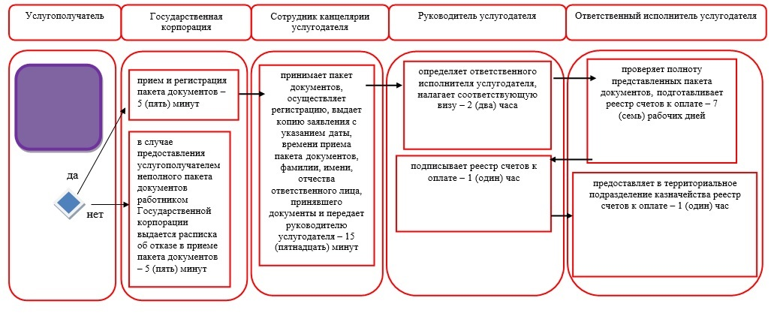

**Условные обозначения:**

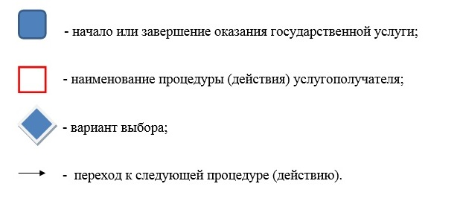

© 2012. РГП на ПХВ «Институт законодательства и правовой информации Республики Казахстан» Министерства юстиции Республики Казахстан